Муниципальное бюджетное дошкольное образовательное учреждение
«Детский сад комбинированного вида №33 «Незабудка»
г. Альметьевска»

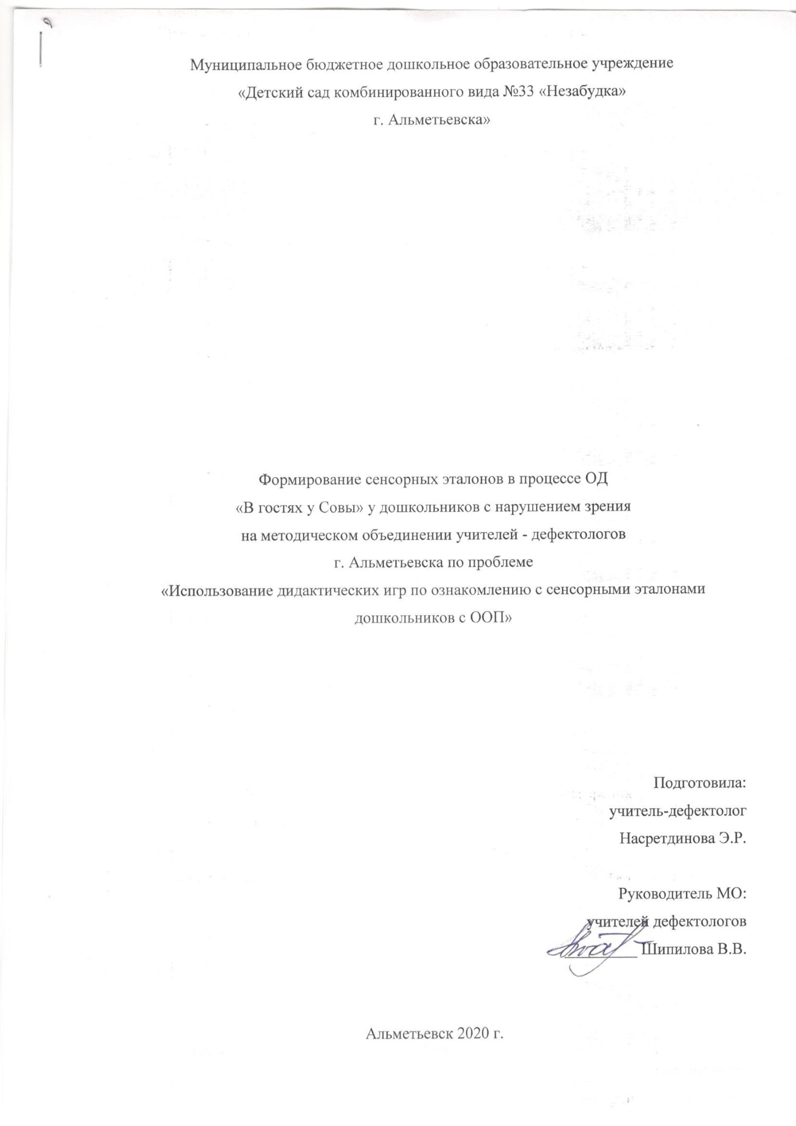

Формирование сенсорных эталонов в процессе ОД
«В гостях у Совы» у дошкольников с нарушением зрения
на методическом объединении учителей - дефектологов
г. Альметьевска по проблеме
«Использование дидактических игр по ознакомлению с сенсорными эталонами дошкольников с ООП»

Подготовила:
учитель-дефектолог
Насретдинова Э.Р.

Руководитель МО:
учителей дефектологов
_________ Шипилова В.В.

Альметьевск 2020 г.
Цель: формирование сенсорных эталонов в процессе ОД.
Задачи:
развивающие:
- Развивать умение соотносить сенсорные признаки предметов с сенсорными эталонами;
- Стимулировать зрительно – поисковую деятельность детей на обобщающие понятия: цвет, форма, величина;
образовательные:
- Расширять и активизировать словарный запас при анализе свойств и качеств предметов;
- Закреплять умение анализировать основные сенсорные признаки предметов (форма, цвет, величина);
- Расширять и углублять знания о свойствах и качествах предметов в условиях различных видов деятельности.
воспитательные:
- воспитывать дружеские взаимоотношения, умение внимательно выслушивать задания.

Планируемый результат: формирование знаний о сенсорных эталонах.
Оборудование.
Демонстрационный материал: объемная матрешка, геометрические фигуры;
раздаточный материал – набор плоскостных матрешек, Блоки Дьеныша, схемы, муфты с геометрическими фигурами, раздаточный материал для игры «4 лишний».
ПК, экран, записи «Совы».
Предварительная работа: рассматривание и обследование признаков предметов, знакомство со схемами Блоков Дьеныша.
Словарная работа: куб, конус, шар, возрастающая последовательность, убывающая последовательность.

Ход ОД:
- Организационный момент:
Здравствуйте ребята. Сегодня я хочу с вами поиграть, а поможет мне наш гость. Чтобы узнать, кто сегодня к нам придет в гости отгадаем загадку.
Угадай, какой же птице
Ночью темною не спится?
Не укроет мышь трава,
Ведь за ней летит …… (Сова)
(Звучит музыка, на экране появляется сова.)

Сова:
Здравствуйте ребята.
Я очень рада встрече с вами.
Я приготовила для вас интересные игры
Поиграем?

Сова:
У меня в дупле очень много игрушек, и одна из них матрешка.
Помогите расставить матрешек по величине от самого большого, до самого маленького, в убывающей последовательности.
Учитель – дефектолог: Сначала самая большая матрешка, потом поменьше, еще меньше, и еще, а в конце самая маленькая матрешка (Показ дефектолога в объемной матрешке, далее дети выполняют на столах с плоскостными изображениями.)
Сова: Теперь построим наших матрешек в возрастающей последовательности. С самого низкого до самого высокого. (самый низкий, выше, самый высокий)
Учитель – дефектолог:
Сначала самая низкая матрешка, потом выше, потом еще выше, и еще выше, а в конце самая высокая матрешка (Показ дефектолога в объемной матрешке, далее дети выполняют на столах с плоскостными изображениями.)
Сова:
Вы большие молодцы!
С первым заданием быстро справились.
Слушайте вторую игру.
В муфтах спрятаны геометрические фигуры: Чтобы фигуру отыскать,
Нужно загадку отгадать!
Учитель – дефектолог: (Показывает детям геометрические фигуры, называя их)
Учитель – дефектолог:
теперь послушайте загадку
1.Прикатилось колесо,
Ведь похожее оно,
Как наглядная натура
Лишь на круглую фигуру.
Догадался, милый друг?
Ну конечно это… (круг)

Учитель – дефектолог: Правильно круг. А теперь найдем эту фигуру в муфтах.
2.На фигуру посмотри
И в альбоме начерти
Три угла. Три стороны
Меж собой соедини.
Получился не угольник,
А красивый… (треугольник).

Учитель – дефектолог: Правильно треугольник. А теперь найдем эту фигуру в муфтах.
3.Я фигура – хоть куда,
Очень ровная всегда,
Все углы во мне равны
И четыре стороны.
Кубик – мой любимый брат,
Потому что я…. (квадрат).

Учитель – дефектолог: Правильно квадрат. А теперь найдем эту фигуру в муфтах.

4.Как его нам не вертеть
Равных граней ровно шесть.
С ним в лото сыграть мы сможем,
Только будем осторожны:
Он не ласков и не груб
Потому что это… (куб).

Учитель – дефектолог: Правильно куб. А теперь найдем эту фигуру в муфтах.

5.Вновь беремся мы за дело,
Изучаем снова тело:
Может мячиком он стать
И немного полетать.
Очень круглый, не овал.
Догадались? Это… (шар).

Учитель – дефектолог: Правильно шар. А теперь найдем эту фигуру в муфтах.

6.Вот колпак на голове –
Это клоун на траве.
Но колпак не пирамида
Это сразу, братцы, видно:
Круг в основе колпака.
Как же звать его тогда? (конус).

Учитель – дефектолог: Правильно конус. А теперь найдем эту фигуру в муфтах.
Молодцы! Как много геометрических фигур мы в муфтах нашли. (показ с проговариванием) Куб, квадрат, шар, круг, треугольник, конус.

Сова :
Все ответы ваши верны.
Отличной оценки достойны они.
А теперь вы отдохните.
С Эльвирой Рустамовной зарядку проведите.

Учитель – дефектолог: Зрительная гимнастика «Любопытная Варвара»

Сова:
Отдохнули? Молодцы!
К следующей игре пошли.
С блоками Дьеныша сейчас поиграем, с кем я дружу сразу узнаем.
(дети начинают строить предполагаемых друзей Совы из блоков Дьеныша)
Учитель – дефектолог: С кем же дружит наша Сова?
Ответы детей
Учитель – дефектолог:
Как много друзей у нашей Совы. Ребята, скажите какие блоки Дьеныша понадобились вам, чтобы составить фигуру лягушки?
Дети рассказывают (желтый, маленький, толстый круг и т.д.)
Сова:
Спасибо Вам, ребята. Но мне пора в лес к моим деткам. До свидания, до встречи.
Учитель –дефектолог:
Понравилось вам ребята играть с Совой?
А что понравилось больше всего?
А с кем бы вы поиграли в эти игры дома?

